1. 試劑耗材：

|  |  |  |
| --- | --- | --- |
| 名稱 | 批號 | 效期 |
| Therascreen EGFR REQ PCR kit |  |  |

1. 組織脫蠟、DNA萃取：依照「組織核酸萃取作業標準書SA02-005」進行作業，並填寫相關作業表單。
2. Sample Assessment： 操作人員: __________ 日期 : __________

* 於-20℃冰箱中取出Therascreen EGFR REQ PCR kit，置於4℃冰箱或冰盒上回溫。
* 配製Control Reaction Mix (反應液)，配方如下：

|  |  |
| --- | --- |
| Components | Volume (μL) |
| Control reaction mix | 19.5 |
| Taq DNA polymerase | 0.5 |
| Total Volume | 20 |

* 依序取20 uL Control Reaction Mix分裝至rotor-gene tube上，接著依序加入5 uL檢體DNA, 5uL EGFR positive control, 以及 5 uL nuclease-free water 到rotor-gene tube內。
* 將rotor-gene tube依序放入72-Well Rotor，並將Lock Ring蓋上，把樣本連同72-Well Rotor放入Rotor–Gene Q RT-PCR。
* 開啟Rotor-Gene Q RT-PCR (編號:____________)電源，打開Rotor-Gene Q Software。
* 選擇EGFR RGQ PCR Kit 預設程式， 選擇72 well-Rotor 並勾擇Lock Ring，點選Next、 Start Run，並輸入欲存取之檔案名，用以儲存檔案。
* 檢體品質確認標準：
  + - NTC: Green Ct 無數值。
    - NTC: Yellow Ct: 29.85-35.84。
    - PC: Green Ct: 28.13-34.59。
    - 檢體: Green Ct : 23.7-31.1。

1. RT-PCR作業：完成該步驟後請打勾。
   * 於-20℃冰箱中取出Therascreen EGFR REQ PCR kit，置於4℃冰箱或冰盒上回溫。
   * 準備PCR tube，每一個檢體需準備8個rotor-gene tube，並於管壁上標示分子病理號以及順序號碼1 – 8，其分別代表為:

|  |  |  |  |
| --- | --- | --- | --- |
| 1 | control | 5 | Exon 21：L861Q |
| 2 | Exon 20： T790M | 6 | Exon 18：G719X |
| 3 | deletion mutation | 7 | Exon 20 ：S768I |
| 4 | Exon 21： L858 R | 8 | Insertions mutation |

* + 依照下表計算與配製每個一個primer mix PCR作業所需的reaction master：

|  |  |
| --- | --- |
| Components | Volume (μL) |
| Control reaction mix | 19.5 |
| Taq DNA polymerase | 0.5 |
| Total Volume | 20 |

* + 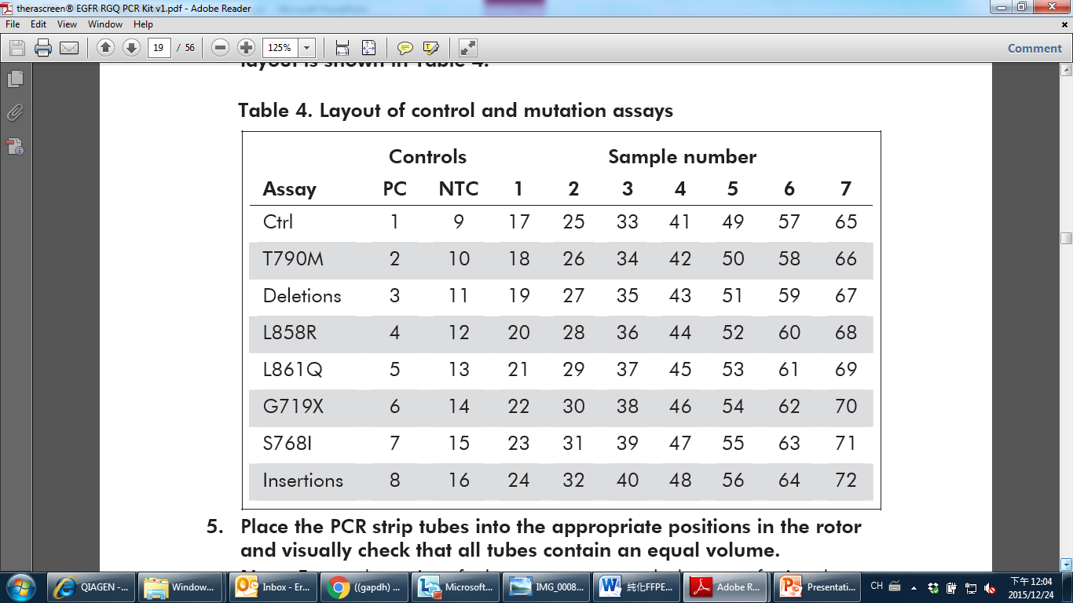分別取20 μL reaction master分裝至各個rotor-gene tube中，接著取5 μL DNA sample 至各個rotor-gene tube中，混合均勻，離心(spin down)。
  + 將Rotor-Gene tubes依序放入72 well-Rotor，並將Lock Ring 鎖上，把檢體連同 72 well-Rotor放入 Rotor-Gene Q。
  + 開啟Rotor-Gene Q (編號:____________)電源，打開Rotor-Gene Q software，點選「EGFR sample layout smp」。
  + 選擇72 well-Rotor 並勾擇Lock Ring，點選Next、點選「Start」，開始RT-PCR程序。

1. 定序結果分析：請依照「SA02-007 EGFR基因檢測作業標準書」13.2.6Data Analysis 數據分析進行定序結果分析：

|  |  |  |  |
| --- | --- | --- | --- |
| Exon 18 | Exon 19 | Exon 20 | Exon 21 |
| □ Negative  □ G719X | □ Negative  □ deletion | □ Negative  □ insertion  □ S768I  □ T790M | □ Negative  □ L858R  □ L861Q |

醫檢師：___________ 日期：＿＿＿＿＿＿